PEDIDO DE PROVIDÊNCIAS Nº 4434/2024
Substituição da tampa de boca de lobo quebrada na Rua Otawa, esquina com a Avenida Buenos Aires, no Bairro Santo Afonso.
Solicita-se, após os trâmites regimentais, que seja enviada cópia da presente proposição ao Poder Executivo, para que realize a seguinte providência:

Substituição da tampa de boca de lobo quebrada na Rua Otawa, esquina com a Avenida Buenos Aires, no Bairro Santo Afonso.

Novo Hamburgo, 26 de novembro de 2024.
Vereadora Lourdes Valim

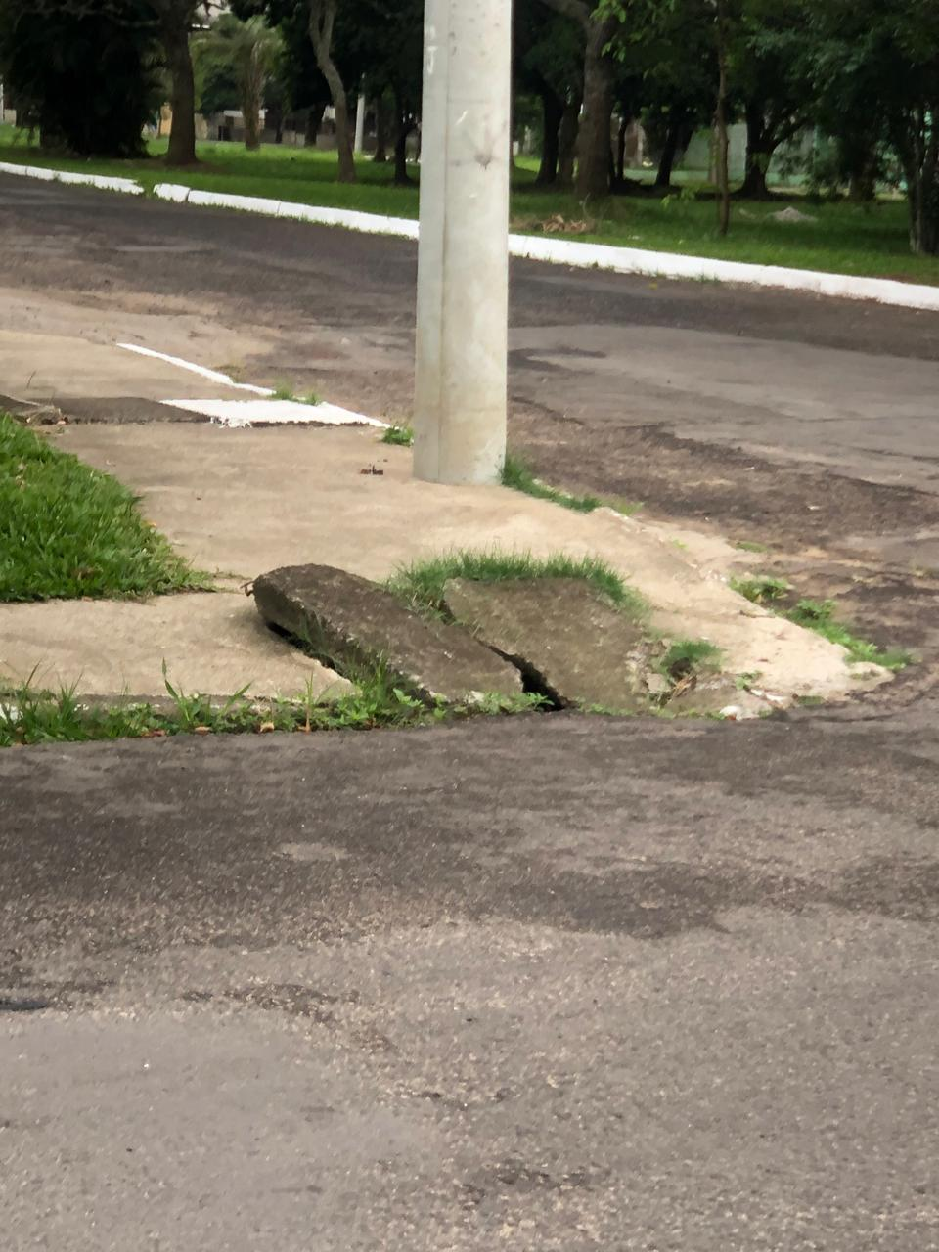

Obs.: Redação conforme original da autora.
/PS

